**Presentación para el líder**

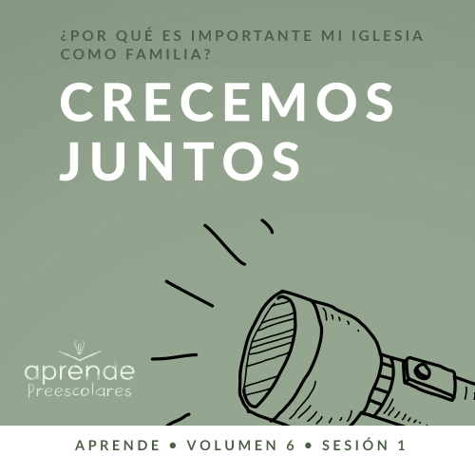

**Resumen del volumen**

**¿Por qué es importante mi iglesia como familia?**

*Cuando pensamos en la iglesia, lo primero que nos viene a la mente es el templo donde nos reunimos. Sin embargo, en el diseño de Dios, la iglesia no es el edificio donde nos congregamos. La iglesia está formada por las personas que se reúnen allí. En esencia, la iglesia bíblica no es el lugar físico, sino una familia de creyentes a la que pertenecemos.*

*Dios es nuestro Padre, y por eso el deseo de su corazón es adoptarnos en su familia (*[*Efesios 1:5*](https://ref.ly/logosref/Bible.Eph1.5)*). Cuando decidimos poner nuestra fe en Jesús, nos unimos de inmediato a la familia de Dios. No solo pertenecemos a Él, sino que también nos pertenecemos unos a otros. Al igual que deberían ser las familias naturales aquí en la tierra, Dios usa a la familia de la iglesia, nuestros hermanos y hermanas en la fe, para satisfacer nuestras necesidades. Una iglesia sana ofrece amor, aliento, guía y control. Como familia de Dios, en la Iglesia, crecemos juntos, celebramos juntos, compartimos juntos y hasta servimos juntos. Al comprometernos con la familia de Dios, nos fortaleceremos y seremos fieles seguidores de Jesús.*

**Resumen de la sesión**

**Crecemos juntos**

*En esta sesión de* **Aprende***, los preescolares descubrirán la importancia de crecer juntos en la iglesia. Veremos la iglesia primitiva, en* [*Hechos 2*](https://ref.ly/logosref/Bible.Ac2) *y aprenderemos de su ejemplo. Desde una temprana edad, los niños aprenderán que Dios quiere que su pueblo se congregue y viva en comunidad.*

**Lección bíblica**

Los creyentes crecen juntos

[Hechos 2:42–47](https://ref.ly/logosref/Bible.Ac2.42-47); [Efesios 5:17–20](https://ref.ly/logosref/Bible.Eph5.17-20)

**Verdad de fe**

Crecemos juntos.

**Versículo de fe**

[Mateo 18:20](https://ref.ly/logosref/Bible.Mt18.20) (NTV)

«Pues donde se reúnen dos o tres en mi nombre, yo estoy allí entre ellos».

**Preparación para la sesión**

**Tiempo de preparación para el líder: 20–25 minutos**

|  |
| --- |
| ***Necesitarás***  ***Actividades antes del servicio***  *• Planta artificial o la hoja de* ***Entrada Historia bíblica***  *• Juguetes*  *• Fruta y verdura cortada en pedazos*  ***Grupo grande***  *• Biblia*  *• Cantos de adoración (Se sugiere buscar en Internet canciones alegres y dinámicas relacionadas con la Biblia y el tema de la sesión.)*  *• Aquellos grupos que no usen celulares o tabletas también necesitarán:*  *• Proyector o televisor*  *• Computadora o laptop*  *• Video del* ***Sonido Verdad de fe*** *(sonido de una campanilla)*  *•* ***Diapositiva Verdad de fe***  *•* ***Diapositiva Versículo de fe***  *•* ***Video Lección bíblica A***  *•* ***Video Lección bíblica B***  ***Grupo pequeño***  *• Ladrillos de juguete de diferentes formas y colores*  *• Cinta métrica*  *• Opcional: Cinta adhesiva de pintor (del tipo que se despega fácilmente)*  *•* ***Hoja de actividad Grupo pequeño****, una hoja por niño*  *• Crayolas, marcadores o lápices de color*  *• Pajillas con envoltorio de papel, una por niño*  *• Tazón pequeño con agua, uno por grupo*  *• Platos descartables pequeños, uno por niño*  *Para acceder al contenido y los videos de la sesión desde una computadora, visita:* [*ProyectoCompromisoBiblico.com/Descargas*](https://proyectocompromisobiblico.com/descargas) |
| ***Preparación***  ***Actividades antes del servicio***  *• Imprimir la hoja* ***Entrada Historia bíblica****.*  *• Disponer los juguetes y la merienda sobre la mesa.*  ***Grupo grande***  *• Descargar los videos y las diapositivas que correspondan.*  *• Elegir cantos de alabanza y tenerlos listos para su reproducción.*  ***Grupo pequeño***  *• Opcional: Pegar la cinta en el piso para delimitar el área donde deberán jugar con los ladrillos. Esta medida servirá para evitar que alguien se tropiece y caiga con ellos.*  *• Imprimir copias de la* ***Hoja de actividad Grupo pequeño****, una copia por niño.*  *• Opcional: Mirar este video que muestra esta actividad (*[*https://www.youtube.com/watch?v=mFI0RHvZUUA*](https://www.youtube.com/watch?v=mFI0RHvZUUA)*)*  *¿Es la primera vez que enseñas* Aprende *para preescolares? Lee la* [Guía para el facilitador](https://0b769b0ed3569ef9d18b-f88d8272f61086866d50d048b43ef630.ssl.cf2.rackcdn.com/sites/biblengagementproject/Guia_para_el_facilitador_de_Escucha.pdf). |

**Actividades antes del servicio**

*Verifica qué materiales se necesitan al comienzo de la sesión.*

**Entrada a la historia bíblica**

*Al llegar los niños, pide que se sienten en un círculo.*

¡Qué alegre que vinieran hoy! *(Muestra la planta o la hoja de* ***Entrada Historia bíblica****)*. ¿Alguien sabe qué es esto? *(Escucha las respuestas).* Sí, es una planta. ¿Quién sabe cómo crecen las plantas? *(Escucha las respuestas).* ¡Muy buenas respuestas! Las plantas necesitan tierra, agua y luz para crecer.

¿Qué otras cosas crecen?

¿Sabían que las personas crecen?

¿Qué nos ayuda a crecer?

Pero no solo crecemos en estatura. También crecemos al conocer y amar a Dios. ¿Cómo podemos crecer así? *(Escucha las respuestas).*

Cuando aprendemos de la Biblia y oramos juntos, crecemos y estamos más cerca de Dios. Hoy, aprenderemos sobre diferentes maneras de crecimiento, y cómo tú y yo podemos crecer más. ¡Quiero aprender más con ustedes!

**Merienda**

**Frutas o verduras (cortadas en pedazos)**

*Mientras los niños comen la merienda, pregúntales:*

¿Verdad que es genial poder compartir nuestra merienda?

¿Cómo se sentirían si recibieran un pedazo de fruta más chico que el de sus compañeros?

¿Cómo se sentirían si recibieran un pedazo de fruta más grande que el de sus compañeros? ¿Qué hubieran hecho?

¿Sabían que Dios quiere que compartamos lo que tenemos con otros? Podríamos compartir nuestras pertenencias. Podríamos también compartir lo que sabemos de Dios. Hoy, hablaremos sobre cómo ayudarnos unos a otros a crecer.

**Juego libre**

*Los niños pueden entretenerse con juguetes si queda tiempo libre.*

**Transición**

*Unos minutos antes del servicio, pide a los niños que se reúnan en el área del grupo grande y que se siente cada uno en su lugar.*

**Grupo grande**

**25 minutos**

*Verifica qué materiales se necesitan al comienzo de la sesión.*

**Introducción**

Cómo nos divertiremos al aprender juntos de la Palabra de Dios. *(Muestra la Biblia).* Si están alegres de estar aquí, griten: «¡Sí!». *(Respuesta del grupo)* ¡Excelente! Hoy aprenderemos por qué existe la iglesia. No me refiero al templo, edificio o al lugar físico. Miren lo que hago con las manos.

• *Haz este juego de manos. Entrelaza los dedos de tus manos, junta las muñecas, y junta los pulgares para que parezcan dos puertas, recita: «Esta es la iglesia». Levanta los dedos índices y junta sus puntas y di: «Esta es la torre». Separa los pulgares, como si las puertas se abrieran y di: «Abres las puertas», luego separas las muñecas, mueve tus manos, pero deja que los dedos estén unidos y agítalos, mientras dices: «¡Bienvenidos señores!».*

¿Conocían esta rima y sus movimientos? *(Respuesta del grupo)* La Iglesia no es el lugar físico donde nos reunimos. La Iglesia es el pueblo de Dios. Todo el que ama a Dios y cree en Él es parte de la Iglesia. El Señor sabía que necesitamos personas que nos ayuden a aprender más sobre Él. En realidad, nos podemos ayudar unos a otros a crecer. Por ejemplo, ¿quién te ayuda a aprender más sobre Dios? *(Escucha las respuestas).* ¡Muy buenas respuestas!

**Verdad de fe**

¿Saben? Cuanto más hablamos sobre las personas que nos ayudan a aprender sobre Dios, tanto más recuerdo nuestra Verdad de fe. **Crecemos juntos.**

• *Mostrar la* ***Diapositiva Verdad de fe****.*

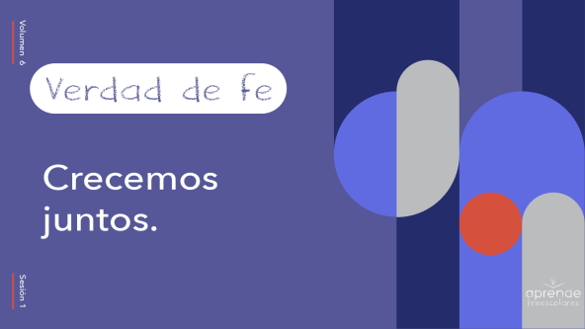

Una manera de crecer juntos es decir juntos nuestra Verdad de fe. Mientras la decimos haremos como que crecemos. Empezamos abajo, cerca del piso. ¿Listos? **Crecemos juntos.** Ahora, nos estiramos y crecemos un poquito más. **Crecemos juntos.** Y ahora crezcamos un poco más. **Crecemos juntos.** Y ahora parémonos lo más alto que podamos. **Crecemos juntos.**

**Qué enseña la Biblia**

La Biblia nos enseña cómo podemos crecer juntos. En realidad, el Señor nos ha hecho una promesa extraordinaria sobre esto. Veamos este video y aprendamos nuestro Versículo de fe con Lizzy.

• *Mostrar el* ***Video Lección bíblica A****.*

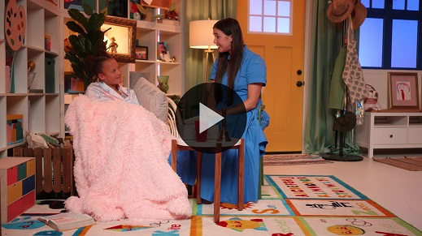

¡Excelente! ¡Aprenden muy bien el Versículo de fe! Es nuevo, pero veo que pronto lo memorizarán. Nos recuerda que Dios está con nosotros cuando nos reunimos con nuestros amigos para adorarlo. Por esto aprendemos juntos este versículo de la Biblia. Es una manera de crecer juntos.

**Adoración**

El Señor está con nosotros cuando lo adoramos juntos. Una manera de ayudarnos a crecer durante la adoración es pensar en Dios. Si nos concentramos en Él en vez de hablar con nuestros amigos o mirar para un lado, no distraeremos a nuestros amigos mientras adoran a Dios.

**Alabanza**

¿Quieres agradecer a Dios por tus amigos? Aplaude tres veces. *(Respuesta del grupo)*

¿Estás alegre porque puedes adorar a Dios con tus amigos? Salta varias veces en el mismo lugar. *(Respuesta del grupo)*

¿Quieres mostrar a Dios cuánto lo amas? Levanta las manos muy alto y sacúdelas. *(Respuesta del grupo)*

**Canto**

Seguiremos alabando y adorando juntos al Señor. Cantar nos da la oportunidad de decirle cuánto lo amamos.

• *Dirige a los niños en una o dos canciones. Lee la sugerencia al principio de la sesión*.

**Oración**

¡Muy bien! ¡Cantan muy bien juntos! Al Señor le gusta muchísimo escucharlos cantar y adorarlo. Acabamos de cantar para Dios. Ahora, guardemos silencio y hablemos con Él. Inclinemos la cabeza para orar.

|  |
| --- |
| Querido Dios, gracias por darnos amigos y familia, porque ellos nos ayudan a aprender más de ti. Ayúdanos a decir a las personas lo que sabemos de ti, para que podamos crecer juntos. Amén. |

**Qué enseña la Biblia (continuación)**

Uno de mis libros favoritos es la Biblia. Disfruto leerla con mis amigos. De hecho, esa es una manera en que crecemos juntos. Ustedes son mis amigos. Creceremos juntos mientras aprendemos de la Biblia. ¡Veamos qué hace Lizzy!

• *Mostrar el* ***Video Lección bíblica B****.*

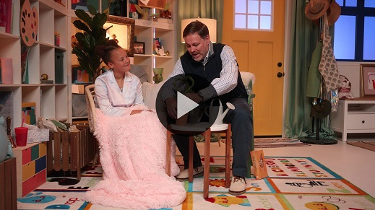

Fue hermoso aprender cómo las personas de la Biblia compartían unos con otros lo que tenían. Pero no solo compartían sus cosas. Pasaban tiempo juntos. Adoraban, oraban y hasta comían todos juntos. ¿Verdad que es maravilloso? *(Respuesta del grupo)*

Es divertido aprender juntos sobre Dios. Aplaudan tres veces si les gustó la historia bíblica que aprendimos hoy. *(Respuesta del grupo)* Me gusta mucho aprender de la Palabra de Dios con ustedes.

A ver, ¿qué cosas hacían juntas las personas en la historia que vimos hoy? *(Escucha las respuestas).* ¡Sí! Adoraban al Señor y oraban juntos. Comían juntos. Compartían juntos todo lo que tenían. En la historia bíblica que vimos, ¿cantaban juntos? *(Respuesta del grupo)* Sí, cantaban juntos. Todas las cosas que hacían juntos me recuerdan a nuestra Verdad de fe. **Crecemos juntos.**

**Respuesta personal**

• *Pon una melodía de adoración como música de fondo*.

Dediquemos un momento para responder a Dios. Cuando respondemos al Señor, dejamos de hacer lo que estamos haciendo y pensamos en Él. Le hablamos y escuchamos lo que Él nos dice. Junten las manos para orar. *(Respuesta del grupo)* Oremos para pedir a Dios que nos ayude a crecer juntos.

• *Opcional: Los niños pueden repetir las frases de la oración a medida que las dices.*

|  |
| --- |
| Querido Dios, gracias por mostrarme cómo seguirte. Ayúdame a crecer con los demás. Quiero compartir lo que tengo con ellos y orar por ellos. Quiero que crezcamos juntos. Gracias por ayudarme. Amén. |

**Versículo de fe**

A Dios le agrada que dediquemos tiempo a aprender su Palabra. Practiquemos el Versículo de fe y los movimientos. Párense todos. ¿Listos?

[Mateo 18:20](https://ref.ly/logosref/Bible.Mt18.20) (NTV)

«Pues donde se reúnen dos o tres en mi nombre, yo estoy allí entre ellos».

• *Mostrar la* ***Diapositiva Versículo de fe****.*

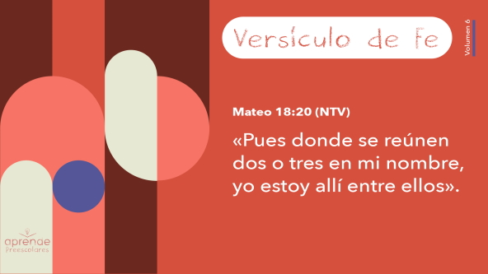

**Mateo** *(manos en la cintura, extendidas, con las palmas hacia arriba)*

**18:** *(palmas juntas como en un aplauso)*

**20** *(las palmas abiertas como si fueran un «libro»)*

**«Pues donde** *(levanta dos dedos)*

**se reúnen** *(y luego tres dedos)*

**dos** *(mueve los brazos como en un abrazo imaginario)*

**o tres** *(junta las manos entrelazando los dedos)*

**en mi nombre** *(levanta la mano izquierda)*

**yo estoy allí** *(señala hacia arriba con ambos índices)*

**entre ellos».** *(mueve las manos con las palmas hacia abajo a nivel de la cintura)*

¡Felicitaciones! Me gusta mucho la promesa de Dios de estar con nosotros cuando nos reunimos. Él está aquí con nosotros ahora.

**Cierre**

¿Quién aprendió hoy algo nuevo sobre Dios? *(Respuesta del grupo)* La pasé muy bien aprendiendo, orando, adorando y creciendo junto a ustedes. Nuestra historia bíblica nos mostró que hace mucho tiempo que los creyentes aprenden sobre Dios y crecen juntos. Es maravilloso ayudarnos unos a otros a crecer.

• *Reproducir el video del* ***Sonido Verdad de fe*** *(sonido de una campanilla)*

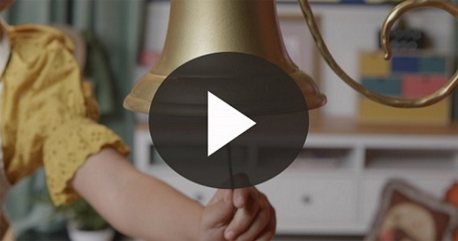

Ese sonido significa que tenemos que practicar nuestra Verdad de fe

• *Mostrar la* ***Diapositiva Verdad de fe****.*



Hagamos de cuenta que crecemos mientras repetimos la **Verdad de fe**. Empecemos muy abajo. ¿Listos? **Crecemos juntos.** Ahora, crezcamos un poquito más. **Crecemos juntos.** Y ahora parémonos lo más alto que podamos. **Crecemos juntos.**

**Transición a los grupos pequeños**

¡Felicitaciones! Llegó la hora de pasar a nuestros grupos pequeños.

• *Invita a los niños a reunirse con su grupo*.

|  |
| --- |
| ***Sugerencia para el líder:*** *Para formar los grupos, puedes organizar a los niños por edad o asignarles diferentes colores. Recuerda que algunos preescolares tal vez no sepan qué edad tienen. Una etiqueta adhesiva de color, una prenda de ropa o una cinta en la muñeca pueden servir para separar a los niños en diferentes grupos y ayudarlos a identificar el grupo pequeño que les corresponde.* |

**Grupo pequeño**

**25 minutos**

*Verifica la lista de materiales necesarios e instrucciones al comienzo de la sesión o, a continuación, en cada actividad.*

|  |
| --- |
| ***Sugerencia para el líder:*** *Los grupos pequeños pueden pasar de un círculo a otro para cambiar de actividad, o todos los grupos pueden realizar la misma actividad al mismo tiempo. Si decides que cambien de círculo, necesitarás contar con al menos un líder por círculo.* |

**Círculo 1**

**Conexión del grupo**

**Una torre alta**

|  |
| --- |
| ***Necesitarás***  *• Ladrillos de juguete de diferentes formas y colores*  *• Cinta métrica*  *• Opcional: Cinta adhesiva de pintor (del tipo que se despega fácilmente)*  ***Preparación***  *• Opcional: Pegar la cinta en el piso para delimitar el área donde deberán estar los ladrillos. Esta medida servirá para evitar que alguien se tropiece y caiga con ellos.* |

Cuando crecemos juntos, nos ayudamos entre todos. Hoy, para practicar cómo crecer juntos, construiremos una torre de ladrillos. Se turnarán para poner un ladrillo en la torre. Cada vez que pongan un ladrillo en la torre, dirán la Verdad de fe: **Crecemos juntos.** Cuando les parezca que la torre ya no puede ser más alta, mediremos la altura de la torre.

• *Entrega ladrillos a cada niño, y deja que se ayuden entre todos para construir la torre.*

• *Mide la altura de la torre cuando no queden más ladrillos que apilar o los niños te lo pidan.*

Ahora, entre todos, derribaremos la torre y gritaremos la Verdad de fe. ¿Listos? *(Los niños derriban la torre)*. **Crecemos juntos.**

• *Cuando la torre se caiga, construyan otra para ver si pueden hacerla más alta que la primera.*

¡Felicitaciones! Construir cosas es divertido, pero más divertido todavía es construir cosas juntos.

**Círculo 2**

**Manualidades**

**Actividad con el Versículo de fe**

|  |
| --- |
| ***Necesitarás***  *•* ***Hoja de actividad Grupo pequeño****, una hoja por niño*  *• Crayolas, marcadores o lápices de colores*  ***Preparación***  *• Imprimir copias de la* ***Hoja de actividad Grupo pequeño****, una copia por niño.* |

Tanto la Verdad de fe como el Versículo de fe destacan la importancia de estar juntos. Repitan el Versículo de fe conmigo si lo recuerdan.

[Mateo 18:20](https://ref.ly/logosref/Bible.Mt18.20) (NTV)

«Pues donde se reúnen dos o tres en mi nombre, yo estoy allí entre ellos».

Según este versículo, ¿cuántas personas están reunidas? *(Escucha las respuestas).* Sí. Cuando estamos dos o tres reunidos en su nombre, el Señor promete que Él estará con nosotros. Esos números, un Dios y dos o tres personas, sirven para recordarnos este Versículo de fe.

• *Entrega a cada niño una copia de la* ***Hoja de actividad Grupo pequeño*** *y crayolas.*

En la Hoja de actividad verán esos números. Practiquen escribirlos. Luego, coloreen la cantidad correcta de dibujos en la fila de cada número.

¿Y si practicamos nuestro Versículo de fe juntos antes de pasar al siguiente círculo?

[Mateo 18:20](https://ref.ly/logosref/Bible.Mt18.20)(NTV)

«Pues donde se reúnen dos o tres en mi nombre, yo estoy allí entre ellos».

**Círculo 3**

**Juego**

**Entrelazados**

¿Quién quiere jugar? *(Respuesta del grupo)* ¡Bien! ¿Cómo crecemos según la Verdad de fe? *(Respuesta del grupo)* Sí, ¡juntos! Hoy jugarán con un compañero para formar parejas.

• *Espera que los niños elijan un compañero o forma tú las parejas.*

• *Tal vez tengas que jugar tú también si hay un número impar de niños.*

Ahora que cada uno tiene una pareja, les diré qué acciones deben hacer. Si digo: «Mano con mano» se tocarán las manos. Si digo: «Pie con pie», tocarán el pie de su compañero. Cuando diga: «**Crecemos juntos**», todos nos tomaremos de la mano y saltaremos en un círculo. ¿Listos? ¡Ya!

• *Nombra las partes del cuerpo que los niños pueden tocarse entre sí son: las manos, los pies, la cabeza, los codos, el brazo, las rodillas, la cadera, los dedos, etc.*

• *Opcional: Deja que los niños sugieran qué acciones hacer.*

¡Qué bien crecen juntos! Además, escuchan con mucha atención.

• *Durante esta actividad, interrúmpelos y practiquen la Verdad de fe:* ***Crecemos juntos.***

• *Reproducir el* ***Video del Sonido Verdad de fe****. Repasar la Verdad de fe aun si no puedes reproducir el sonido.*



**Círculo 4**

**Tiempo creativo**

**El estirón**

|  |
| --- |
| ***Necesitarás***  *• Pajillas con envoltorio de papel, una por niño*  *• Tazón pequeño con agua, uno por grupo*  *• Platos descartables pequeños, uno por niño*  ***Preparación***  *• Opcional: Mirar este video que muestra esta actividad (*[*https://www.youtube.com/watch?v=mFI0RHvZUUA*](https://www.youtube.com/watch?v=mFI0RHvZUUA)*)* |

¿Quien sabe lo que es esto? *(Escucha las respuestas).* Sí. Es una pajilla. ¿Sabían que las pajillas pueden crecer? *(Respuesta del grupo)* Bueno, en realidad no crecen de verdad, pero podemos imaginarnos que crecen. Cuando la abro, rompo un extremo del envoltorio y luego lo arrugo hacia abajo para que quede más corto que la pajilla.

• *Quitar el envoltorio de papel de la pajilla y dejarlo arrugado.*

Cuando hacemos nuevos amigos o pasamos tiempo con otra gente, les abrimos nuestra vida como abrimos la pajilla. ¿Cómo crecemos juntos con nuestros amigos y familiares? *(Escucha las respuestas).* Muy buenas ideas. La Biblia dice que podemos crecer juntos cuando oramos juntos, vamos juntos a la iglesia, comemos juntos, y adoramos juntos.

Cuando riegas una planta, la planta crece. ¿Qué les parece que pasará si pongo agua en este papel? *(Escucha las respuestas).* Vamos a ver. *(Lentamente agrega el agua gota a gota).* ¡Genial! ¡Cómo creció! ¿Quién quiere probar? *(Respuesta del grupo)*

• *Entrega a cada niño una pajilla y un plato descartable.*

• *Ayuda a los niños a arrugar el envoltorio de la pajilla y a ponerlo en el plato de papel.*

• *Ayúdalos a poner el agua en la pajilla y verter algunas gotas de agua sobre el envoltorio.*

Cada vez que vean una pajilla, recuerden nuestra Verdad de fe: **Crecemos juntos.**

**Despedida**

• *Reproducir el video del* ***Sonido Verdad de fe*** *(sonido de una campanilla)*



• *Mostrar la* ***Diapositiva Verdad de fe****.*



¡Justo a tiempo! Antes de irnos, digamos juntos la Verdad de fe otra vez. Nos agachamos hasta casi tocar el piso. **Crecemos juntos.** Y ahora, saltamos lo más alto posible y la repetimos. ¿Listos? *(Respuesta del grupo)* Salten. **Crecemos juntos.**

• *Los niños llevan a casa la* ***Hoja de actividad Grupo pequeño****.*

• *Recuerda a los padres que tengan los* ***Devocionales familiares*** *con sus hijos y que los encontrarán en la aplicación.*

• *Recuérdales también la fecha y hora de la siguiente sesión.*